*Quand on enseigne une discipline, il faut veiller à en respecter les équilibres internes, afin que les contenus enseignés donnent une image fidèle de la discipline elle-même. On propose ici l'idée que, l'informatique est structurée par quatre concepts : algorithme, machine, langage et information, et on insiste sur l'importance de respecter l'équilibre entre ces différents concepts dans la conception d'un programme d'enseignement de l'informatique au lycée.*

   À la question « Qu'est ce que l'informatique ? », nous sommes souvent tentés de donner une réponse de la forme « L'informatique est .......... ». Ainsi, l'informatique est souvent définie comme la science des algorithmes, la technique du traitement de l'information, la partie constructive des mathématiques, une branche de l'électronique, une physique du signe... Toutes ces réponses sont imparfaites, car partielles. Au lieu de tenter une réponse de la forme « L'informatique est .......... », il semble plus sage de tenter des réponses de la forme « En informatique, il y a .......... ». Plusieurs réponses peuvent alors contribuer à énumérer les différents constituants de l'informatique, jusqu'à ce que suffisamment de constituants soient énumérés pour couvrir l'extension courante du mot « informatique ». Il est alors possible, dans une seconde étape, de chercher les relations entre ces différents constituants, qui forment la structure de ce champ de la connaissance.

   Ces constituants peuvent être des branches de l'informatique. Ainsi, on peut dire qu'en informatique il y a la théorie des langages de programmation, la théorie des bases de données... mais il semble plus pertinent d'énumérer, non les sous disciplines, mais les concepts utilisés dans ce domaine de la connaissance, qui ont sans doute une stabilité temporelle plus grande que les diverses sous-disciplines qui se recomposent sans cesse. Les relations entre ces différents concepts sont également sans doute plus révélatrices de la structure profonde de l'informatique, que les relations entre ces diverses sous-disciplines.

**Quatre concepts – algorithme, machine, langage et information – semblent suffisants pour couvrir l'ensemble de ce que nous appelons « informatique ».**

**Qu’est-ce qu’un algorithme ?**

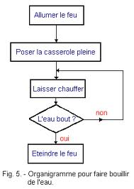Pierre Tchounikine, chercheur grenoblois le définit ainsi : « c’est un enchaînement mécanique d’actions, dans un certain ordre, qui chacune, a un effet, et dont l’exécution complète permet de résoudre un problème ou de faire quelque chose ». Dis plus simplement, c’est une « recette » qui permet de résoudre un problème ou de faire quelque chose de manière systématique.

C’est un concept, utilisé depuis l’antiquité essentiellement en mathématiques pour effectuer des calculs (la procédure de calcul d’une multiplication posée est un algorithme).

On distinguera cependant la recette à proprement parler (le fait de mener les opérations) que constitue l’algorithme et l’écriture des étapes de réalisation de l’algorithme que l’on appelle « programme » en informatique.

Plus simplement dit, le **programme** est la version « écrite » de l’algorithme.

Pour réaliser un algorithme, on peut utiliser des programmes différents.

Doc 1.(Source : [http://philippefrey.info/lycee- bristol/Algorithmique.html](http://philippefrey.info/lycee-%20bristol/Algorithmique.html))

Un algorithme comporte un début et une fin. Pendant l’exécution de l’algorithme, des **données** (informations) sont stockées. Certaines données peuvent changer pendant la réalisation de l’algorithme : ce sont les **variables**. L’algorithme est composé d’étapes appelées **instructions**. On peut le représenter aussi sous forme d’**organigramme** (doc.1)

Prenons un exemple :

On dispose d’une équerre utilisée en classe.

La problématique posée à des élèves de collège qui ont étudié le théorème de Pythagore est la suivante :

Ecris l’algorithme qui va te permettre de connaître la longueur de l’hypoténuse d’un triangle rectangle sans la mesurer en connaissant la mesure des deux autres côtés.

Premier programme possible :

1. Mesure la longueur du côté a
2. Note a sur une feuille
3. Mesure la longueur du côté b
4. Note b sur une feuille
5. Avec ta calculatrice, calcule racine carrée de (a au carré + b au carré.) tu obtiens un résultat.
6. Affiche ce résultat

Second programme possible :

1. Mesure le côté a
2. Calcule b x b
3. Note le résultat obtenu
4. Mesure le côté
5. Calcule b x b
6. Note le résultat
7. Ajoute le nombre noté au 3) à celui noté en 6)
8. Note le résultat
9. Calcule la racine carrée du résultat obtenu au 8)
10. Affiche le résultat

Dans le premier cas, le programme comporte 6 instructions. Dans le second cas, il en comporte 10. Un même algorithme peut donc être écrit en différents programmes, certains plus courts que d’autres.

Des vérités :

* Deux algorithmes sont identiques s’ils sont exprimés par le même texte
* Un programme peut être simplifié ou allégé. Par exemple la ligne 9) du programme précédent n’aura pas d’effet sur le résultat de l’algorithme à proprement parler.
* Un algorithme opère sur quelque chose. Ainsi une recette opère sur des ingrédients,

En mathématiques, les algorithmes opèrent sur des objets mathématiques : les nombres.

Mais les algorithmes peuvent opérer sur des « objets complexes » repérés par des données (statistiques, graphes, autres algorithmes…). Un algorithme peut donc opérer ou pas sur des données symboliques (dans la recette de la tarte aux pommes, l’algorithme opère sur des objets réels).

Que disent les programmes du primaire concernant les algorithmes ?

* Au cycle 2, une compétence cible est indiquée : « Mettre en œuvre un algorithme posé pour l’addition, la soustraction, la multiplication ».
* Au cycle 2, dans « repères de progressivité », « Dès le CE1, les élèves peuvent coder des déplacements à l’aide d’un logiciel de programmation adapté, ce qui les amènera au CE2 à la compréhension et à la production algorithmique simple.
* Au cycle 3, dans « Matériaux et objets techniques », « Les élèves découvrent l’algorithme en utilisant des logiciels d’applications visuelles et ludiques ».

« Inclure une initiation aux concepts de l’informatique … Sensibilisation aux notions d’information et d’algorithme, possible à partir d’exemples très variés dans le style de la main à la pâte pour les sciences physiques. »

**Qu’est-ce qu’un langage ?**

Partons d’un exemple. Comment préparer un œuf à la coque ? Voici l’algorithme :

1. Prépare un coquetier et un couteau
2. Prends un récipient
3. Remplis-le avec de l’eau
4. Mets l’eau à bouillir
5. Quand l’eau bout place l’œuf dans l’eau bouillante
6. Attends 3 minutes en laissant l’eau bouillir
7. Sors l’œuf et place le dans un coquetier
8. Retire la partie supérieure de la coquille de l’œuf
9. Régale-toi !

Bien évidemment, un chinois aurait écrit le programme du même algorithme complètement différemment. Il l’aurait écrit en mandarin, dans une autre langue avec d’autre signes : dans une autre langue compréhensible par un autre groupe d’humains. Pour que l’algorithme soit compréhensible par tous les humains, on va utiliser un **langage** commun qui pourra aussi être interprété par tous. Un français pourra ainsi comprendre le programme réalisé par un homologue japonais, même si l’un et l’autre ne parlent que leur langue. On pourra proposer ainsi par exemple de prendre en photo les étapes de l’algorithme.

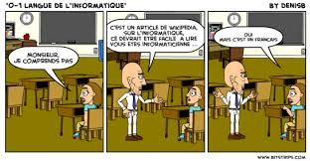

En informatique, pour que la machine puisse comprendre le programme d’un français ou d’un japonais, on va utiliser un langage commun, compréhensible par tous ceux qui programmeront. Ce langage permettra de traduire les instructions du programme à la machine pour qu’elle puisse agir sur les objets (une photo par exemple) ou sur des données mathématiques qui sont présentes dans l’algorithme. Ce langage s’appelle un **langage de programmation**.

Pour le primaire, on utilisera de préférence sur tablette le langage ***SCRATCH Junior*** et sur PC le langage ***SCRATCH***. Ceux-ci ont spécialement été développés par les informaticiens pour les élèves du primaire.

**Que disent les programmes ?**

* Dans le « socle commun de connaissances, de compétences et de culture », on trouve : « L’élève sait que des langages informatiques sont utilisés pour programmer des outils numériques et réaliser des traitements automatiques de données. Il connait les principes de base de l’algorithmique et de la conception des programmes informatiques. Il les met en œuvre pour créer des applications simples.
* Dans les programmes officiels du cycle 3, il est précisé que « 5 domaines de formation définissent les grands enjeux de formation : domaine 1 « les langages pour penser et communiquer », « comprendre, s’exprimer en utilisant les langages mathématiques, scientifiques et informatiques »
* Plusieurs références au « langage de programmation » sont également faites, au cycle 3, en mathématiques : « des activités géométriques peuvent être l’occasion d’amener les élèves à utiliser différents supports de travail… des logiciels de géométrie dynamique, d’initiation à la programmation » ; « Espace et géométrie … constituent des moments privilégiés pour une première initiation à la programmation, notamment à travers la programmation de déplacements ou de construction de figures.
* Toujours au cycle 3, dans les attendus de fin de cycle dans le domaine « Matériaux et objets techniques », il est précisé : « Les élèves apprennent à connaitre l’organisation d’un environnement numérique. Ils décrivent un système technique par ses composants et leurs relations… »

**Pourquoi utiliser Scratch ?**

Le langage Scratch a été développé spécialement pour un public d’âge scolaire. Il présente de nombreux avantages :

* Il peut appréhender un problème et sa solution à différents niveaux (abstraction)
* Il permet de réfléchir aux tâches à accomplir sous forme de série d’étapes (algorithmes)
* Il favorise la compréhension qu’un problème complexe peut être décomposé en problèmes simples (décomposition)
* Il s’appuie sur les compétences déjà acquises par l’élèves (problèmes déjà résolus auparavant)
* Il intègre le fait que la solution d’un problème peut permettre la résolution de tout un éventail de problèmes similaires (généralisation). Tout un éventail de programmes Scratch en ligne existe notamment.

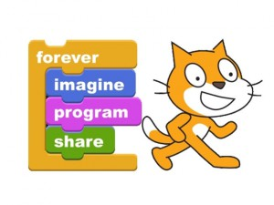

**Qu’est-ce qu’une machine ?**

Pendant plus de 4000 ans, les Hommes ont exécuté leurs algorithmes à la main. Puis ils se sont mis à inventer des objets mécaniques qui leur permettaient de rendre plus efficaces la réalisation de ces algorithmes (comme les bouliers par exemple).

Ces outils sont des **machines**, à l’époque encore on pouvait les qualifier de « *machines mécaniques* ».

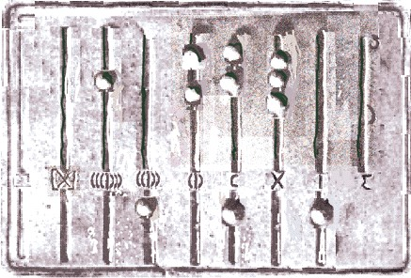Les premiers codages de nombres s’opèrent avec des abaques de calcul (fig. A).

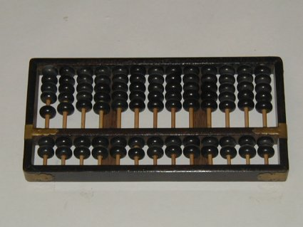Dans cet abaque romain, qui est en fait un boulier décimal, Les chiffres sont marqués par des cailloux. Le nom latin pour caillou est *calculus* - étymologie du mot calcul. Les lettres au centre indiquent la valeur des cailloux placés en bas de colonne ; un caillou placé en haut de colonne vaut cinq fois plus.

**Fig. A – Abaque romain**

Sauf pour celle de droite qui contient des nombres fractionnaires, chaque colonne correspond à une puissance de dix, de 1 à 10 millions. L'image ci-dessus représente donc l'entier décimal 152 735.

L’homme apprend à opérer des calculs complexes en déplaçant des cailloux sur des abaques. L’outil sera amélioré en prenant la forme de bouliers (fig. b.)

**Fig. B – Boulier chinois**

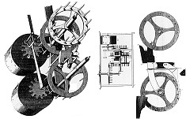Avec les algorithmes, les possibilités de calcul se multiplient au fil du temps. L’homme doit calculer les marées, les impôts, les cartes et bien d’autres choses. L’homme devient ainsi une sorte de machine universelle. Mais la fatigue, la répétition des procédés, amènera nécessairement des erreurs. Tous les calculs manuels deviennent donc faux au-delà d’une certaine longueur. L’invention de machines mécaniques capables d’opérer les calculs faits jusqu’à présent à de la main devient donc indispensable. Ainsi en 1642, Blaise Pascal invente la Pascaline.

**Fig. C – Mécanique du report des retenues dans la machine de Pascal.**

Ces mécaniques, issues des progrès de l’horlogerie culminent en 1832 avec l’invention de la machine différentielle de Babbage. Mais ces machines, trop chères, trop lentes et trop fragiles sont des échecs économiques. Ils auront tout de même leur heure de gloire dans la première moitié du XXème siècle au moment de leur utilisation dans les commerces comme caisse enregistreuse.

**Les premières images numériques**.

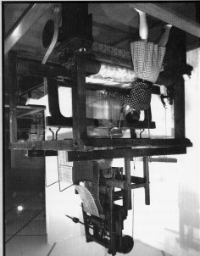Pour limiter le travail des enfants, Jacquard invente en s’appuyant sur d’autres inventions de l’époque, un métier à tisser fonctionnant avec un dispositif à aiguilles et à cartons perforés et qui permet de contrôler automatiquement les motifs à réaliser : finalement à numériser un motif et à programmer sa reproduction.

Cette invention ne sera pas sans conséquence sociale : pour chaque machine introduite, un emploi est supprimé. Une autre invention permettra fonctionnant avec un disque rigide à ergots remplacera les cartons perforés et permettra de faire jouer de la musique numérique par des marionnettes animées et des pianos mécaniques : l’ancêtre de nos multimédias digitaux !

**Fig. D – Un métier à tisser de Jacquard.**

En combinant un lecteur de cartes perforées à un compteur mécanique, Hollerith gagne le contrat des machines de recensement aux USA. En 1896, il crée une compagnie dont le nom deviendra IBM – *International Business Machines* en 1924.

**Des avancées mathématiques et l’arrivée des calculateurs électroniques :**

Les 4 opérations +, -, x, / sont les calculs les plus utiles, que l’on retrouve dans toute application. Pour des

raisons de rendement, les calculateurs réalisés sur silicium sont tous en base 2. En 1936, la thèse de *Church* et

*Turing* propose une machine universelle capable à elle seule d’effectuer tout calcul. Depuis cette époque, ces

théories ont été mises en œuvre quotidiennement. En 1947, Claude Shannon, dans un article intitulé

« Mathematical Theory of Communication », explique comment la transmission de toute information peut se

décomposer en suite binaire (faite de « 0 » et de « 1 ») et est compatible avec la réalisation de système de

télécommunication efficace. La science avait besoin de calculateurs polyvalents, capables d’effectuer plusieurs

types d’opérations, notamment dans le cadre de la résolution de problèmes complexes avec des paramètres

qui pouvaient évoluer (en physique, la pression ou la température par exemple). C’est ainsi que ces outils

devenaient paramétrables (d’où l’introduction de la notion de **variables**). Les informations traitées par ces

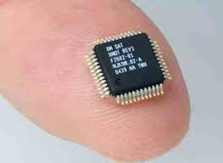machines peuvent parfois provenir d’autres machines.

Le système binaire permet en effet de représenter des textes, des images ou des sons. Dans les années 50, la radio à transistors permet au monde entier de communiquer massivement par les ondes. L’électronique se développe et l’on introduit de plus en plus de transistor sur un même support, *les circuits intégrés*. Dans les années 60, ceux-ci se miniaturisent et deviennent de plus en plus complexe. On les appelle alors, *les puces électroniques* (fig. E). On peut alors opérer des opérations de plus en plus complexes : le développement de ces dernières va déboucher sur la mise au point des **ordinateurs** qui, avec leur capacité de stockage d’information et leur vitesse de réalisation des **Fig. E – Une puce électronique**

algorithmes vont révolutionner la science d’abord et notre façon de vivre ensuite. Puis ces machines, souvent distantes les unes des autres, vont se mettre à communiquer les unes avec les autres : elles se sont mises en **réseau**.

Certaines machines ont une fonction particulière : elles envoient ou reçoivent des informations des ordinateurs : ce sont des **périphériques** (appareil photo numérique, imprimante, capteur…).

**Fig. F – Steve Jobs et Steve Wozniak créent l’Apple Computer en avril 1976.**

**Qu’est-ce qu’une information ?**

Dans son sens étymologique, l’information est ce qui permet de « donner forme à l’esprit ». Elle désigne à la fois un message, une image à communiquer et des symboles pour la représenter. Elle utilise un code de signes porteurs de sens comme l’alphabet, les chiffres ou les idéogrammes.

Ce message, pour pouvoir être transmis et véhiculé facilement va subir un traitement. L’algorithme, pour s’opérer, va agir sur des données : des images, des sons, des ingrédients… Pour pouvoir être traité par la machine, ces données peuvent être représentées de manière symbolique. Ce sont des **informations** que l’ordinateur va être chargé de traiter.

Mais pour pouvoir être traitée par l’ordinateur, cette information va devoir subir un traitement. Elles vont être codées. Ainsi une image va être « pixellisée », de façon à pouvoir être traitée par la machine. Elle sera donc décomposée en une série de carrés de couleur. Chaque carré pourra à son tour subir un traitement en fonction de sa luminosité, de sa couleur. Il pourra par exemple soit devenir « blanc » ou devenir « noir ». Voici ce propos illustré en images.

 Doc1. Image « capturée » par un APN Zoom opéré sur l’image (on aperçoit les pixels)

Dans certains cas, les données initiales vont devoir subir un traitement. Ce traitement pourra entrainer la perte d’information. Dans le cas du document 3, on constate en effet que l’on a perdu « la couleur ». Le document 3 est plus « léger » en quelque sorte puisqu’il véhicule moins d’information. Il occupera donc moins d’espace de stockage, ou d’espace mémoire. La conversion du document 1 en document 3 se fait à l’aide d’un algorithme de traitement d’image.

L’ordinateur peut interpréter ces données à la condition qu’elles soient converties dans un langage qui lui est compréhensible : le langage machine

|  |  |  |  |
| --- | --- | --- | --- |
|  |  |  |  |

Les informations sont « codées » sous forme de nombres binaires. Ainsi pour une machine, « 0 » peut vouloir dire « noir » (absence du pixel) et « 1 » peut vouloir dire « blanc » (présence du pixel). La séquence « 0110 » pourrait se représenter sous la forme :

Image obtenue après traitement. Les couleurs ont disparu. L’image est composée de pixels « blancs » ou « noirs »

C’est une **information symbolique**.

Pour opérer une simplification des données, on va agir sur les données de départ et opérer une transformation qui va, certes entraîner une perte de contenu (une perte d’information), mais qui va néanmoins permettre d’obtenir des données simplifiées, encore utilisables. Cette opération est une opération de **compression**.

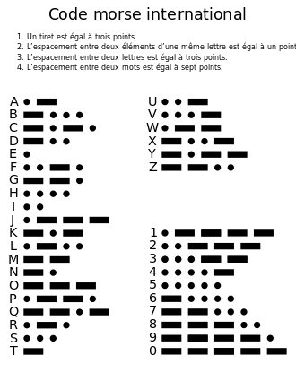Exprimer une information sous une autre forme est aussi un exercice nécessaire pour que les données puissent être interprétées par l’ordinateur. Ce traitement s’appelle une activité de **codage**.

On peut coder une image, un déplacement…



**Des activités de codage faciles à réaliser en classe Avec le code morse. Ex : . . . - - - . . .  -> SOS.**

Les systèmes de codage puissants utilisés aujourd’hui permettent de faire converger toutes les informations sur un même support numérique : la radio, la télévision, la photographie, le téléphone et l’internet sont tous sur des supports digitaux. C’est-à-dire que toutes les informations véhiculées ont toutes été codées en système binaire et peuvent toutes être traitées maintenant par une même machine. Là où nous avions autrefois plusieurs appareils distincts, la technologie nous permet de profiter sur un même support à la fois d’une œuvre d’art en haute résolution ou d’une œuvre de Bach de haute qualité acoustique.